ĐÁNH GIÁ TRUY XUẤT VIDEO TRÊN TẬP DATA TEXTVR
Tóm tắt
Báo cáo trình bày chương trình đánh giá truy xuất video cho tập data TextVR: cho một câu mô tả có nhắc đến chữ xuất hiện trong video, tìm đúng video đó trong 2727 video của tập test. Hệ thống kết hợp mô hình thị giác–ngôn ngữ (VLM, zero-shot) với chữ trong video (OCR) được so khớp bằng BM25, dùng cùng luật điểm thưởng có ngưỡng như trên MultiVENT. Kết hợp hai nguồn nâng R@1 từ 24,90% (chỉ VLM) lên 35,35% (+10,45 điểm), R@10 từ 48,88% lên 62,49%, MdR từ 11 xuống 4. Tham số được chọn bằng cross-validation 5 fold lặp 10 lần (cả 50 fold đều chọn cùng một bộ tham số); mức tăng có ý nghĩa thống kê (McNemar p < 10⁻³⁸, khoảng tin cậy 95% bootstrap [+8,9; +12,0]). Chất lượng OCR là yếu tố quyết định: với PaddleOCR tự chạy, fusion chỉ đạt 25,78%.

1. Giới thiệu
Bài toán. Truy xuất video bằng văn bản (text-to-video retrieval) trên TextVR [1]: đầu vào là một câu mô tả video, đầu ra là danh sách video xếp theo mức độ phù hợp. Điểm đặc biệt của TextVR là câu mô tả thường nhắc tới chữ xuất hiện trong cảnh (biển hiệu, logo, bảng tên, tiêu đề), ví dụ: “The ladies are walking past the EXFORD HOTEL.” Vì vậy mô hình phải “đọc” được chữ trong video mới tìm đúng.
Mục tiêu. Kiểm tra luật kết hợp VLM + OCR đã xây dựng cho MultiVENT có tổng quát sang một bộ dữ liệu khác hay không, đánh giá ảnh hưởng của chất lượng OCR và kiểm chứng kết quả một cách công bằng.
Công việc đã thực hiện:
- Trích xuất đặc trưng VLM cho video TextVR; chạy OCR bằng PaddleOCR và chuyển OCR do bộ dữ liệu cung cấp (Kwai OCR) về cùng định dạng.
- Viết chương trình đánh giá VLM + OCR (evaluation_textVR_full.py), chọn lại tham số bằng cross-validation.
- Phân tích theo nhóm cảnh (category), theo nguồn OCR, độ nhạy tham số, các cách kết hợp khác; so sánh với bài báo gốc.

2. Dữ liệu
TextVR có 10.596 video (7.869 train, 2.727 test) thuộc 8 nhóm cảnh. Đánh giá dùng tập test công khai TextVR_test.json gồm 2727 cặp video–câu mô tả (mỗi video một câu). Mỗi câu là một truy vấn và mỗi video là một ứng viên, nên mỗi truy vấn được xếp hạng trên toàn bộ 2727 video. Dữ liệu được xử lý offline từ trước, chương trình đánh giá chỉ đọc lại:
- index_textVR.faiss: vector 768 chiều của từng video (Qwen3-VL-Embedding-2B [3]).
- metadata_textVR_ocr_2.json: OCR do TextVR cung cấp (Kwai OCR API, theo dõi chữ qua toàn bộ video) – 2726 video có chữ.
- metadata_textvr_ocr.json: OCR tự chạy bằng PaddleOCR trên 4 frame mỗi video – 1969 video có chữ (dùng để so sánh ở mục 4.3).
Bảng 1. Số truy vấn theo nhóm cảnh
Nhóm | Activity | Street View Indoor | Street View Outdoor | Driving | Sports | Cooking | News/ Movie | Games
Số truy vấn | 1244 | 510 | 415 | 134 | 119 | 115 | 113 | 77

Lưu ý về câu mô tả trùng nhau. 2727 truy vấn chỉ có 2454 câu khác nhau: 189 câu dùng cho 2 video, 25 câu cho 3 video, 9 câu cho 4–7 video (chủ yếu là câu chung chung của nhóm Activity như “We see the ending title screen.”). Hai truy vấn giống hệt nhau luôn có cùng bảng xếp hạng nên trong mỗi nhóm chỉ một video có thể đứng hạng 1. Do đó R@1 tối đa lý thuyết là 2454 / 2727 ≈ 90,0%, kể cả với một mô hình hoàn hảo.

3. Phương pháp

3.1. Tổng quan
Mỗi truy vấn được chấm điểm với mọi video bằng hai nguồn độc lập rồi gộp thành một điểm cuối cùng để xếp hạng (Hình 1). VLM là nguồn chính; OCR chỉ cộng thêm điểm thưởng khi khớp từ khóa rõ rệt. Toàn bộ khung giống báo cáo MultiVENT, chỉ bỏ nguồn audio (TextVR xoay quanh chữ trong cảnh) và chọn lại hai tham số.
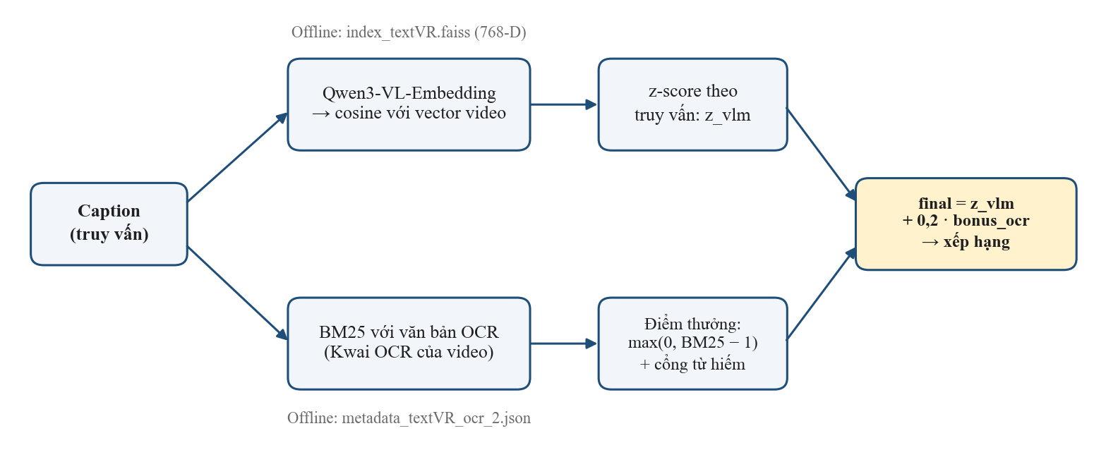
Hình 1. Sơ đồ chương trình đánh giá trên TextVR

3.2. Nguồn VLM
Câu mô tả được mã hóa bằng chính mô hình đã tạo vector video (Qwen3-VL-Embedding-2B, 768 chiều, câu lệnh “Represent the video for retrieval.”). Điểm là độ tương đồng cosine. Mô hình dùng nguyên bản, không huấn luyện trên TextVR (zero-shot).

3.3. Nguồn OCR: BM25
Văn bản OCR của mỗi video (các dòng trùng lặp giữa các frame chỉ giữ một lần) được so khớp với câu mô tả bằng BM25 [2]:
BM25(q, v) = Σ_{t ∈ q ∩ v} IDF(t) · tf(t,v)·(k₁+1) / ( tf(t,v) + k₁·(1 − b + b·|v| / avgdl) )
IDF(t) = ln( (N − df(t) + 0,5) / (df(t) + 0,5) + 1 ), k₁ = 1,2; b = 0,75
Tách từ: chữ thường, tách theo \w+, bỏ URL, bỏ stopword tiếng Anh và từ ngắn hơn 2 ký tự. Mỗi từ của truy vấn chỉ tính một lần. Vì TextVR chỉ có tiếng Anh nên không cần các bước xử lý riêng cho tiếng Trung, Hàn, Ả Rập như trên MultiVENT.

3.4. Luật kết hợp điểm
- Chuẩn hóa VLM: z_vlm = (điểm − trung bình) / độ lệch chuẩn, tính riêng cho từng truy vấn.
- Điểm thưởng có ngưỡng: bonus = max(0, BM25 − 1).
- Cổng từ hiếm: chỉ giữ bonus nếu các từ trùng có ít nhất một từ hiếm phía truy vấn (xuất hiện ở ≤ 1% số câu mô tả).
- Video không có chữ nhận bonus 0 – trung tính, không bị phạt.
final(q, v) = z_vlm + 0,2 · bonus_ocr
Ngưỡng 1 và trọng số 0,2 được chọn bằng cross-validation (mục 3.6). So với MultiVENT (ngưỡng 15, trọng số 0,05), ngưỡng thấp hơn nhiều vì câu mô tả TextVR chỉ có một câu nên điểm BM25 nhỏ (mục 4.4).

3.5. Chỉ số đánh giá
R@K: tỉ lệ truy vấn có video đúng nằm trong top K (K = 1, 5, 10). MRR: trung bình nghịch đảo thứ hạng. MdR: thứ hạng trung vị. Hạng của video đúng = số ứng viên có điểm ≥ điểm của nó, nên khi điểm bằng nhau kết quả không bị tính lạc quan.

3.6. Chọn tham số
Tìm trên lưới 10 ngưỡng (0–15) × 8 trọng số (0,05–1,0). Truy vấn được chia ngẫu nhiên thành 5 phần; tham số được chọn theo MRR trên 4 phần và đo trên phần còn lại; lặp lại với 10 cách chia. Tập ứng viên luôn là toàn bộ 2727 video, chỉ có truy vấn được chia. Cả 50 lần chọn đều cho cùng bộ (ngưỡng 1, trọng số 0,2), nên kết quả cross-validation trùng với kết quả khi dùng bộ này cho toàn tập (độ lệch chuẩn 0).

4. Kết quả

4.1. Kết quả chính
Bảng 2. Kết quả trên 2727 truy vấn (%)
Nguồn | R@1 | R@5 | R@10 | MRR | MdR
VLM | 24,90 | 41,44 | 48,88 | 0,3321 | 11,0
OCR – Kwai OCR (BM25) | 20,50 | 33,48 | 38,47 | 0,2658 | 60,0
Fusion VLM + Kwai OCR (1; 0,2) | 35,35 | 54,82 | 62,49 | 0,4475 | 4,0

Mỗi nguồn riêng lẻ chỉ đạt R@1 khoảng 20–25%, nhưng kết hợp lại đạt 35,35% (+10,45 điểm so với VLM); R@10 tăng từ 48,88% lên 62,49%, MdR giảm từ 11 xuống 4. Ở mức top 1, fusion sửa đúng thêm 393 truy vấn và làm mất 108 truy vấn (kiểm định McNemar p ≈ 5·10⁻³⁹); khoảng tin cậy 95% bootstrap của mức tăng R@1 là [+8,91; +12,03] điểm.
Xét theo thứ hạng (không chỉ top 1), fusion cải thiện hạng của 872 truy vấn nhưng làm tụt hạng 978 truy vấn. Các truy vấn bị tụt phần lớn vốn đã ở hạng thấp (67% có hạng VLM > 10, trung vị 36) và chỉ tụt ít (trung vị 3 bậc); ở 95% trường hợp, video đúng không nhận điểm thưởng nên bị các video khác được cộng điểm vượt lên. Tổng thể vẫn tốt hơn rõ rệt (Mean Rank 150,4 → 114,6), nhưng đây là điểm cần lưu ý khi phân tích theo nhóm (mục 4.2).

4.2. Kết quả theo nhóm cảnh
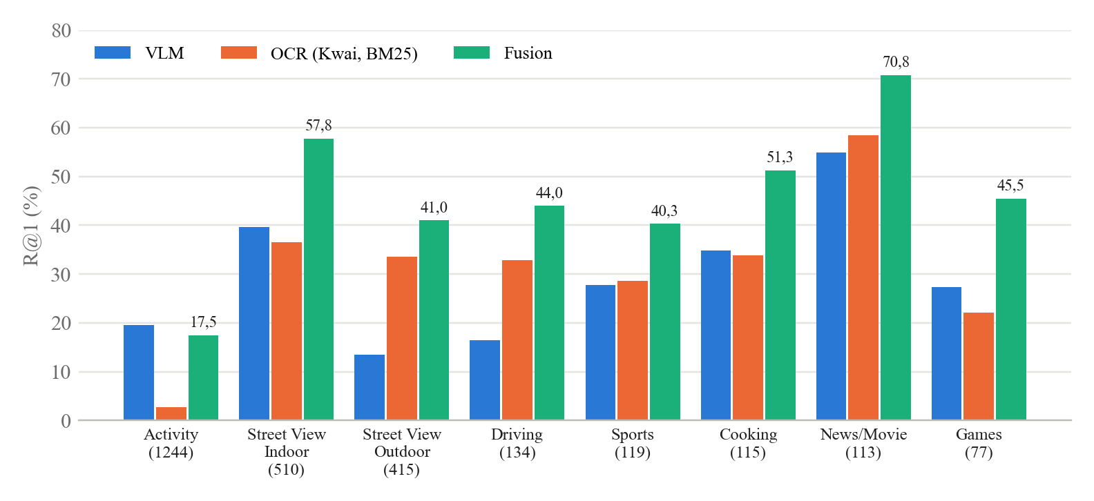
Hình 2. R@1 theo nhóm cảnh (số truy vấn trong ngoặc)
Bảng 3. R@1 theo nhóm cảnh (%)
Nhóm cảnh | Số truy vấn | VLM | OCR (Kwai) | Fusion | Thay đổi
Activity | 1244 | 19,5 | 2,7 | 17,5 | −2,0
Street View Indoor | 510 | 39,6 | 36,5 | 57,8 | +18,2
Street View Outdoor | 415 | 13,5 | 33,5 | 41,0 | +27,5
Driving | 134 | 16,4 | 32,8 | 44,0 | +27,6
Sports | 119 | 27,7 | 28,6 | 40,3 | +12,6
Cooking | 115 | 34,8 | 33,9 | 51,3 | +16,5
News/Movie | 113 | 54,9 | 58,4 | 70,8 | +15,9
Games | 77 | 27,3 | 22,1 | 45,5 | +18,2

OCR mạnh gấp đôi VLM ở Street View Outdoor (33,5 so với 13,5) và Driving (32,8 so với 16,4): câu mô tả chủ yếu nói về biển hiệu, biển báo, tên cửa hàng – những thứ VLM khó phân biệt giữa các cảnh đường phố giống nhau. Fusion tăng 12–28 điểm ở 7/8 nhóm. Ngược lại, ở Activity – nhóm lớn nhất, câu mô tả chủ yếu về hành động và có nhiều câu chung chung – OCR gần như vô dụng (2,7%) và fusion làm giảm 2 điểm: video đúng hiếm khi có từ khớp nên bị các video khác được cộng điểm vượt lên.

4.3. Ảnh hưởng của chất lượng OCR
Bảng 4. So sánh hai nguồn OCR (tham số fusion chọn riêng bằng cross-validation)
Nguồn OCR | Video có chữ | R@1 OCR riêng | R@1 fusion (CV) | Tăng so với VLM
PaddleOCR, 4 frame/video | 1969 / 2727 | 8,40 | 25,78 ± 0,08 | +0,88
Kwai OCR (bộ dữ liệu cung cấp) | 2726 / 2727 | 20,50 | 35,35 ± 0,00 | +10,45

Với cùng luật kết hợp, đổi nguồn OCR làm mức tăng của fusion thay đổi từ +0,9 lên +10,5 điểm. PaddleOCR trên 4 frame bỏ sót nhiều chữ nhỏ (28% video không có chữ, ví dụ không đọc được “EXFORD HOTEL”) và đọc sai ký tự (“AMEAICA”, “OKBOOK”). Kwai OCR theo dõi chữ qua toàn bộ video nên đầy đủ và chính xác hơn. Kết luận này trùng với bài báo gốc, nơi Kwai OCR cũng cho kết quả tốt nhất trong ba engine OCR được so sánh [1].

4.4. Ảnh hưởng của tham số
Bảng 5. R@1 (%) theo ngưỡng BM25 (hàng) và trọng số điểm thưởng (cột), Kwai OCR
Ngưỡng \ trọng số | 0,05 | 0,1 | 0,15 | 0,2 | 0,3 | 0,5
0 | 30,11 | 33,85 | 35,20 | 35,09 | 32,56 | 30,18
1 | 29,92 | 33,85 | 35,31 | 35,35 | 33,30 | 30,47
2 | 29,56 | 33,37 | 34,91 | 35,46 | 34,14 | 30,77
4 | 29,08 | 32,49 | 34,65 | 34,98 | 34,62 | 32,20
8 | 27,54 | 29,89 | 31,65 | 32,82 | 33,26 | 33,04
15 (MultiVENT) | 25,85 | 26,59 | 27,17 | 28,05 | 28,64 | 29,37

R@1 ổn định quanh 34,6–35,5% với ngưỡng 0–4 và trọng số 0,15–0,2, nên kết quả không phụ thuộc vào một điểm tham số duy nhất. Tham số của MultiVENT (15; 0,05) gần như không kích hoạt điểm thưởng trên TextVR (fusion chỉ tốt hơn VLM 0,95 điểm): câu mô tả MultiVENT dài nên điểm BM25 lớn, còn câu mô tả TextVR chỉ một câu nên BM25 nhỏ và ngưỡng 15 chặn gần hết các lần OCR khớp đúng. Như vậy cấu trúc luật kết hợp chuyển được giữa hai bộ dữ liệu, nhưng ngưỡng phụ thuộc độ dài truy vấn và cần chọn lại cho từng bộ.

4.5. So sánh các cách kết hợp
Bảng 6. Các cách kết hợp đã thử (R@1, tham số chọn bằng cross-validation 5 fold × 10 lần)
Cách kết hợp | R@1 (%)
Reciprocal Rank Fusion có trọng số (như MMMORRF [4]) | 26,86
Cộng thẳng z-score của VLM và BM25 | 34,43
Điểm thưởng có ngưỡng, không có cổng từ hiếm | 34,39
Điểm thưởng có ngưỡng + cổng từ hiếm (phương pháp được chọn) | 35,35

RRF kém nhất vì chỉ dùng thứ hạng: với BM25 rất thưa (đa số video có điểm 0), thứ hạng OCR của các video không khớp gần như ngẫu nhiên và làm nhiễu VLM. Điểm thưởng có ngưỡng chỉ can thiệp khi có bằng chứng từ khóa và tốt nhất; cổng từ hiếm thêm khoảng 1 điểm. Thứ tự các phương pháp giống trên MultiVENT, nhưng khoảng cách giữa cộng thẳng z-score và điểm thưởng nhỏ hơn nhiều (0,9 điểm so với 13,7 điểm trên MultiVENT), có thể vì trên TextVR gần như mọi video đều có chữ OCR và câu mô tả thường nhắc trực tiếp tới chữ đó.

4.6. Tính bổ sung của hai nguồn
Bảng 7. Số truy vấn có video đúng ở hạng 1 theo từng nguồn
Trường hợp | Số truy vấn | %
Chỉ VLM đúng | 435 | 15,95
Chỉ OCR đúng | 315 | 11,55
Cả hai cùng đúng | 244 | 8,95
Ít nhất một nguồn đúng (oracle chọn nguồn) | 994 | 36,45
Fusion đúng | 964 | 35,35

Hai nguồn sai ở những truy vấn khác nhau: 435 truy vấn chỉ VLM đúng, 315 truy vấn chỉ OCR đúng. Nếu biết trước nên tin nguồn nào cho từng truy vấn (oracle chọn nguồn) thì R@1 đạt 36,45%. Đây không phải giới hạn trên của fusion: fusion còn tìm đúng 148 truy vấn mà không nguồn nào đứng hạng 1 riêng lẻ (video đúng ở hạng cao trong cả hai nguồn), nhưng làm mất 178 truy vấn mà một nguồn đã đúng – hai hiệu ứng gần như bù trừ. Giảm 178 trường hợp này là hướng cải thiện luật kết hợp.
Nếu bỏ các câu mô tả bị trùng (giữ 2231 truy vấn có câu riêng), R@1 của VLM là 27,70% và của fusion là 40,74% (+13,04 điểm).

5. So sánh với công bố
Bảng 8. So sánh với bài báo TextVR [1] (text → video, %)
Phương pháp | Huấn luyện trên TextVR | R@1 | R@5 | R@10 | MdR
StarVR, chỉ hình ảnh [1] | Có | 7,4 | 22,7 | 32,5 | 26,0
StarVR, chỉ OCR [1] | Có | 11,9 | 29,0 | 38,0 | 24,0
StarVR, hình ảnh + OCR Kwai [1] | Có | 16,5 | 37,3 | 47,3 | 13,0
StarVR huấn luyện trên MSR-VTT [1] | Không | 2,8 | 8,4 | 13,4 | 134,0
Của nhóm: VLM (zero-shot) | Không | 24,90 | 41,44 | 48,88 | 11,0
Của nhóm: VLM + Kwai OCR (fusion) | Không | 35,35 | 54,82 | 62,49 | 4,0

Bài báo gốc huấn luyện mô hình StarVR (dựa trên Frozen) trên TextVR, không dùng thêm dữ liệu tiền huấn luyện, và đạt 16,5% R@1; thêm OCR giúp tăng 9,1 điểm. Hệ thống của nhóm không huấn luyện trên TextVR nhưng VLM zero-shot đã đạt 24,90%, và thêm OCR giúp tăng 10,45 điểm – cùng xu hướng với bài báo. Cần lưu ý đây là so sánh tham khảo, không phải so sánh trực tiếp: bài báo đánh giá trên tập test 3,4 nghìn video / 12,7 nghìn câu, còn tập test công khai dùng ở đây gồm 2727 cặp (tập ứng viên nhỏ hơn thì R@1 cao hơn); Qwen3-VL-Embedding cũng là mô hình lớn hơn và mới hơn nhiều so với Frozen.

6. Hạn chế và hướng phát triển
Hạn chế:
- Tham số được chọn bằng cross-validation trên chính tập test (chưa dùng tập train). Kết quả ổn định (cả 50 fold chọn cùng tham số, vùng tham số tốt rộng) nhưng chọn trên tập train sẽ chặt chẽ hơn.
- Tập test công khai khác tập test của bài báo nên không so sánh trực tiếp được với các con số đã công bố.
- Fusion làm giảm R@1 ở nhóm Activity (−2,0 điểm) và làm tụt hạng nhiều truy vấn ở hạng thấp.
- Kết quả tốt phụ thuộc vào OCR của bộ dữ liệu (Kwai OCR API); với OCR mã nguồn mở chạy thưa, mức tăng chỉ còn +0,9 điểm.
Hướng phát triển:
- Chuẩn hóa điểm BM25 theo độ dài truy vấn (hoặc ngưỡng thích ứng) để một bộ tham số dùng được cho cả MultiVENT và TextVR.
- Kết hợp thích ứng theo độ tin cậy từng truy vấn (khoảng cách điểm hạng 1–hạng 2 của mỗi nguồn), học bằng mô hình nhỏ trên tập train – nhằm giảm 178 truy vấn bị fusion làm mất và tránh giảm ở nhóm Activity.
- Cải thiện OCR tự chạy: lấy mẫu dày hơn, phóng to vùng chữ nhỏ, theo dõi chữ qua nhiều frame; so khớp chịu lỗi OCR (n-gram ký tự).
- Mã hóa tập train (7869 video) để chọn tham số độc lập với tập test.

7. Kết luận
Đánh giá truy xuất video trên 2727 cặp video–câu mô tả của TextVR bằng cách kết hợp VLM zero-shot với chữ trong video (OCR) qua BM25 và luật điểm thưởng có ngưỡng – cùng khung đã dùng cho MultiVENT. Kết hợp hai nguồn nâng R@1 từ 24,90% lên 35,35% (+10,45 điểm, McNemar p < 10⁻³⁸), tăng mạnh nhất ở các cảnh đường phố và lái xe, nơi câu mô tả nhắc tới biển hiệu. Kết quả được kiểm chứng bằng cross-validation (cả 50 fold chọn cùng tham số) và ổn định trong một vùng tham số rộng. Hai bài học chính: (1) cấu trúc luật kết hợp tổng quát được sang bộ dữ liệu mới nhưng ngưỡng phải chọn lại theo độ dài truy vấn; (2) chất lượng OCR quyết định hiệu quả – cùng một luật, Kwai OCR cho +10,5 điểm còn PaddleOCR 4 frame chỉ cho +0,9 điểm.

Tài liệu tham khảo
[1] W. Wu, Y. Zhao, Z. Li, J. Li, H. Zhou, M. Z. Shou, X. Bai, “A Large Cross-Modal Video Retrieval Dataset with Reading Comprehension,” Pattern Recognition, 2024. arXiv:2305.03347.
[2] S. Robertson, H. Zaragoza, “The Probabilistic Relevance Framework: BM25 and Beyond,” Foundations and Trends in Information Retrieval, 2009.
[3] Qwen Team, Qwen3-VL-Embedding-2B, Hugging Face model card (Qwen/Qwen3-VL-Embedding-2B).
[4] “MMMORRF: Multimodal Multilingual Modularized Reciprocal Rank Fusion,” SIGIR 2025. arXiv:2503.20698.

